Resolución del Pleno del Instituto de Transparencia, Acceso a la Información Pública y Protección de Datos Personales del Estado de México y Municipios, con domicilio en Metepec, Estado de México, a quince de octubre de dos mil veinticinco.
VISTO el expediente formado con motivo del recurso de revisión 05454/INFOEM/IP/RR/2025, interpuesto por XXXXX XXXXXX XXXXXXXX, en lo sucesivo la parte Recurrente, en contra de la respuesta a la solicitud de información con número de folio 00040/PMOR/IP/2025, por parte del Partido Morena, en lo sucesivo el Sujeto Obligado, se procede a dictar la presente resolución con base en los siguientes:
I. A N T E C E D E N T E S
1. Solicitud de acceso a la información. El veintiocho de marzo de dos mil veinticinco, la parte Recurrente presentó la solicitud de acceso a la información pública ante el Sujeto Obligado, a través del Sistema de Acceso a la Información Mexiquense, en lo subsecuente el SAIMEX, mediante la cual requirió lo siguiente:
“solicito copia simple digitalizada a través del sistema electrónico saimex de las polizas de pago correspondiente a los gastos realizados con recursos público a través de las partidas presupuestales 3611, 3612 y 3661 correspondientes al presupuesto de egresos del año fiscal 2024.” (sic)
Modalidad de Entrega: a través del SAIMEX.
2. Respuesta. El veinticuatro de abril de dos mil veinticinco, el Sujeto Obligado envió su respuesta a la solicitud de acceso a la información a través del SAIMEX, sustancialmente en los términos siguientes:
“…Folio de la solicitud: 00040/PMOR/IP/2025
Persona solicitante de información Presente. En el archivo adjunto encontrará la respuesta a su solicitud. Atentamente. Unidad de Transparencia de MORENA en el Estado de México.
ATENTAMENTE
Administración Pública y C.P. DIEGO SAÚL ARAUJO VAZQUEZ...” (sic)
El Sujeto Obligado adjuntó lo siguiente:
- Escrito mediante el cual la Unidad de Transparencia refirió que de conformidad con los artículos 3 de la Ley General de Partidos Políticos; 19 de la Ley General de Transparencia y Acceso a la Información Pública y, 18 y 19 de la Ley de Transparencia y Acceso a la Información Pública del Estado de México y Municipios, informo, que dicho Sujeto Obligado, no tiene la obligación normativa de contar con la información relacionada con gastos, contratos, convenios, facturas, actas de entrega recepción, finiquitos, fotografías u otra expresión documental respecto a la aplicación de la partida 5133 del Clasificador por Objeto del Gasto, ni tampoco existen elementos de convicción que permitan inferir que en nuestros archivos deba obrar.
3. Interposición del recurso de revisión. Inconforme con los términos de la respuesta emitida por parte del Sujeto Obligado, el catorce de mayo de dos mil veinticinco, la parte Recurrente interpuso el recurso de revisión a través de SAIMEX, en donde se manifestó de la siguiente manera:
Acto impugnado:
“00040/PMOR/IP/2025” (sic)
Y, Razones o motivos de inconformidad:
“El sujeto obligado se niega a proporcionar la información pública solicitada argumentando, prácticamente, que no es sujeto de transparencia, a pesar de recibir financiamiento público. Solicito se revoque la respuesta del sujeto obligado y se ordene la entrega de la información requerida en la presente solicitud.” (sic)
4. Turno. De conformidad con el artículo 185 fracción I de la Ley de Transparencia y Acceso a la Información Pública del Estado de México y Municipios vigente, el presente recurso de revisión se turnó por el sistema electrónico del Instituto de Transparencia, Acceso a la Información Pública y Protección de Datos Personales del Estado de México y Municipios, a la Comisionada Guadalupe Ramírez Peña, a efecto de que analizara sobre su admisión o su desechamiento.
5. Admisión del Recurso de revisión. El diecinueve de mayo de dos mil veinticinco, este Instituto de Transparencia, Acceso a la Información Pública y Protección de Datos Personales del Estado de México y Municipios, admitió a trámite el recurso de revisión que ahora se resuelve, dando un plazo máximo de siete días hábiles para que las partes manifestaran lo que a su derecho resultara conveniente, ofrecieran pruebas, formularan alegatos y el Sujeto Obligado presentara su informe justificado.
6. Manifestaciones. El seis de junio de junio de dos mil veinticinco, el Sujeto Obligado remitió, a través del SAIMEX, lo siguiente:
- Escrito mediante el cual el titular de la Unidad de Transparencia reiteró en términos generales su respuesta inicial.
Una vez analizada la información, se hizo del conocimiento de la persona solicitante a efecto de que manifestara lo que a su derecho estimara conveniente.
En este sentido, la parte Recurrente no emitió manifestaciones.
7. Ampliación del término para resolver. Mediante acuerdo del treinta de septiembre de dos mil veinticinco, se amplió el término para resolver el recurso de revisión en términos del artículo 181 párrafo tercero de la Ley de Transparencia y Acceso a la Información Pública del Estado de México y Municipios.
Este Organismo Garante no pasa por alto justificar, que el plazo para emitir la resolución en el presente asunto encuentra justificación en el alto número de recursos de revisión recibidos, circunstancia atípica que ha rebasado las capacidades técnicas y humanas del personal encargado de la proyección de las resoluciones a dichos medios de impugnación.
Por ello, es menester precisar que, si bien se ha excedido el plazo para resolver el presente medio de impugnación, de conformidad con la ley de la materia, el plazo para emitir la resolución se encuentra justificado en los elementos para medir la razonabilidad de asuntos conforme a los parámetros establecidos por diversos órganos jurisdiccionales federales, aplicables también en procedimientos análogos, como el que nos ocupa.
Así, en términos de lo que establecen los artículos 8.1 y 25 de la Convención Americana sobre Derechos Humanos, los recursos deben ser sencillos y resolverse en el menor tiempo posible, tomando en consideración la dilación total del procedimiento; esto es, en un plazo razonable.
En ese sentido, el legislador fijó los términos procesales en las leyes, de manera general, sin que pudiera prever la variada gama de casos que son resueltos por los órganos jurisdiccionales o cuasi jurisdiccionales, tanto por la complejidad de los hechos, como por el número de casos que conocen.
Por ello, excepcionalmente, si un asunto es resuelto con posterioridad a los plazos señalados por la norma debe analizarse la razonabilidad del tiempo necesario para su resolución, atentos a los siguientes criterios:
- Complejidad del Asunto: La complejidad de la prueba, la pluralidad de sujetos procesales, el tiempo transcurrido, las características y contexto del recurso.
- Actividad Procesal del interesado. Acciones u omisiones del interesado.
- Conducta de la Autoridad: Las Acciones u omisiones realizadas en el procedimiento. Así como si la autoridad actuó con la debida diligencia.
d) La afectación generada en la situación jurídica de la persona involucrada en el proceso: Violación a sus derechos humanos.
De modo que, cuando se trate de un asunto excepcional, por alguna o todas las características mencionadas; o bien, cuando el ingreso de asuntos al órgano jurisdiccional o cuasi jurisdiccional respectivo supere notoriamente al que podría considerarse normal, debe concluirse que es una excluyente de responsabilidad en relación con la actuación del funcionario, como ha acontecido en el caso que nos ocupa.
Argumento que encuentra sustento en la jurisprudencia P./J. 32/92 emitida por el Pleno de la Suprema Corte de Justicia de la Nación de rubro “TÉRMINOS PROCESALES. PARA DETERMINAR SI UN FUNCIONARIO JUDICIAL ACTUÓ INDEBIDAMENTE POR NO RESPETARLOS SE DEBE ATENDER AL PRESUPUESTO QUE CONSIDERÓ EL LEGISLADOR AL FIJARLOS Y LAS CARACTERÍSTICAS DEL CASO.”, visible en la Gaceta del Seminario Judicial de la Federación con el registro digital 205635.
Razones por las cuales cabe concluir que, la resolución al recurso de revisión se solventa hasta esta fecha, debido a que existe una excesiva carga de trabajo en desproporción a la capacidad de los recursos materiales y humanos con que cuenta este Instituto para atender la enorme demanda de usuarios que acuden para que se les garantice su Derecho de acceso a la información Pública y Protección de Datos Personales, aunado a la complejidad de los hechos a los que se refieren, así como al volumen del expediente, la extensión de los escritos y pruebas aportadas y desahogadas por las partes; lo que impide la tramitación de los recursos dentro de los términos legales previamente establecidos por la Ley, por tratarse de causas de fuerza mayor.
Al respecto, también son de considerar los criterios sostenidos por el Cuarto Tribunal Colegiado en Materia Administrativa del Primer Circuito, cuyos rubros y datos de identificación son los siguientes:
“PLAZO RAZONABLE PARA RESOLVER. DIMENSIÓN Y EFECTOS DE ESTE CONCEPTO CUANDO SE ADUCE EXCESIVA CARGA DE TRABAJO.” consultable en el Seminario Judicial de la Federación y su gaceta, con el registro digital 2002351.
“PLAZO RAZONABLE PARA RESOLVER. CONCEPTO Y ELEMENTOS QUE LO INTEGRAN A LA LUZ DEL DERECHO INTERNACIONAL DE LOS DERECHOS HUMANOS.”, visible en el Seminario Judicial de la Federación y su gaceta, con el registro digital 2002350.
Por ello, este Organismo Garante comprometido con la tutela de los derechos humanos confiados, señala que este exceso del plazo legal para resolver el presente asunto, resulta de carácter excepcional.
8. Cierre de instrucción. Una vez transcurrido el periodo otorgado a las partes para realizar sus manifestaciones y no habiendo documentos que integrar al expediente, mediante acuerdo del seis de octubre de dos mil veinticinco, la Comisionada Ponente determinó el cierre de instrucción en términos de la fracción VI del artículo 185 de la Ley de Transparencia y Acceso a la Información Pública del Estado de México y Municipios.
En razón de que fue debidamente sustanciado el expediente electrónico y no existe diligencia pendiente de desahogo, se emite la Resolución que conforme a Derecho proceda, de acuerdo con los siguientes:

II. C O N S I D E R A N D O S
Primero. Competencia. El Instituto de Transparencia, Acceso a la Información Pública y Protección de Datos Personales del Estado de México y Municipios, es competente para conocer y resolver el presente recurso de revisión interpuesto por la parte recurrente, conforme a lo dispuesto en los artículos 6, apartado A de la Constitución Política de los Estados Unidos Mexicanos; 5 párrafos trigésimo noveno, cuadragésimo y cuadragésimo primero, fracciones IV y V de la Constitución Política del Estado Libre y Soberano de México; 2, fracción II; 29, 36 fracciones I y II; 176, 178, 181, 185, fracción I, 186 y 188 de la Ley Transparencia y Acceso a la Información Pública del Estado de México y Municipios; 9, fracciones I y XXIII y 11 del Reglamento Interior del Instituto de Transparencia, Acceso a la Información Pública y Protección de Datos Personales del Estado de México y Municipios.
Segundo. Oportunidad y Procedibilidad del Recurso de Revisión. Previo al estudio del fondo del asunto, se procede a analizar los requisitos de oportunidad y procedibilidad que debe reunir el recurso de revisión interpuesto, previstos en los artículos 178 y 180 de la Ley de Transparencia y Acceso a la Información Pública del Estado de México y Municipios.
El recurso de revisión fue interpuesto dentro del plazo de quince días hábiles, previsto en el artículo 178 de la Ley de Transparencia y Acceso a la Información Pública del Estado de México y Municipios, toda vez que el Sujeto Obligado remitió la respuesta a la solicitud de información el día veinticuatro de abril de dos mil veinticinco, mientras que el recurso de revisión interpuesto por la parte Recurrente, se tuvo por presentado el día catorce de mayo de dos mil veinticinco, esto es, al décimo segundo día hábil posterior a aquel en el que tuvo conocimiento de la respuesta impugnada. En este sentido, se concluye que el presente recurso de revisión se encuentra dentro de los márgenes temporales previstos en las disposiciones legales referidas.
Al mismo tiempo, por cuanto hace a la procedibilidad del recurso de revisión, una vez realizado el análisis del formato de interposición del recurso, se concluye la acreditación plena de los elementos formales precisados por el artículo 180 de la Ley de Transparencia y Acceso a la Información Pública del Estado de México y Municipios, en atención a que fue presentado mediante el formato visible en el SAIMEX.
Finalmente, se advierte que resulta procedente la interposición del recurso, según lo manifestado por la parte Recurrente en sus motivos de inconformidad, de acuerdo al artículo 179, fracción I del ordenamiento legal citado, que a la letra dice:
“Artículo 179. El recurso de revisión es un medio de protección que la Ley otorga a los particulares, para hacer valer su derecho de acceso a la información pública, y procederá en contra de las siguientes causas:
I. La negativa a la información solicitada;

Tercero. Análisis de las causales de sobreseimiento. Es menester resaltar que en el procedimiento de acceso a la información pública y de los medios de impugnación de la materia, se advierten diversos supuestos de procedibilidad que deben estudiarse con la finalidad de dar cumplimiento a los principios de legalidad y objetividad inmersos en el artículo 9 de Ley de Transparencia y Acceso a la Información Pública del Estado de México y Municipios, en correlación con la seguridad jurídica que debe generar lo actuado ante este Organismo Garante.

Siendo una facultad legal entrar al estudio de las causas de improcedencia que hagan valer las partes o que se adviertan de oficio por este Instituto; presupuestos procesales de inicio o trámite de un proceso que dotan de seguridad jurídica las resoluciones emitidas por este organismo colegiado, máxime que se trata de una figura procesal adoptada en la ley de la materia, la cual permite dilucidar alguna causal que impida el estudio y resolución de un asunto en su fondo, cuando una vez admitido el recurso de revisión se advierta una causa de improcedencia que permita sobreseerlo. Estudio de causales de improcedencia que no son incompatibles con el derecho de acceso a la justicia, ya que éste no se coarta por regular causas de improcedencia y sobreseimiento con tales fines.
Ahora bien, del análisis de la solicitud de información, motivo del recurso de revisión que ahora se resuelve, se advierte que la parte Recurrente requirió al Sujeto Obligado le proporcione, información consistente en lo siguiente:
1. las pólizas de pago correspondiente a los gastos realizados con recursos públicos a través de las partidas presupuestales 3611, 3612 y 3661 correspondientes al presupuesto de egresos del año fiscal 2024.
En su respuesta, el Sujeto Obligado refirió en lo medular que con base en el Manual para la Planeación, Programación y Presupuesto de Egresos Municipal para el Ejercicio Fiscal 2024, El Clasificador por Objeto del Gasto, es de observancia obligatoria para las dependencias, entidades públicas y los Municipios, siendo Morena, una entidad de interés público, por lo que, de conformidad con los artículos 3 de la Ley General de Partidos Políticos; 19 de la Ley General de Transparencia y Acceso a la Información Pública y, 18 y 19 de la Ley de Transparencia y Acceso a la Información Pública del Estado de México y Municipios, informó que dicho Sujeto Obligado, no tiene la obligación normativa de contar con la información relacionada con gastos, contratos, convenios, facturas, actas de entrega recepción, finiquitos, fotografías u otra expresión documental respecto a la aplicación de la partida 5133 del Clasificador por Objeto del Gasto, ni tampoco existen elementos de convicción que permitan inferir que en sus archivos deba obrar.
Derivado de lo anterior, la parte Recurrente presentó el recurso de revisión por la negativa en la entrega de la información.
En la etapa de manifestaciones el Sujeto Obligado ratificó en lo sustancial la respuesta proporcionada en primera instancia, precisando que el Clasificador por Objeto del Gasto, documento normativo en el que se establecen las partidas presupuestales, es de observancia obligatoria únicamente para las entidades públicas y los municipios para las dependencias, entidades públicas y los Municipios, siendo así que, de conformidad con los artículos 3 de la Ley General de Partidos Políticos y, 18 y 19 de la Ley de Transparencia y Acceso a la Información Pública del Estado de México y Municipios, con base en el Reglamento de Fiscalización en el Capítulo 4, artículo 95 fracción 1, de la misma forma en la Ley General de Partidos Políticos en el artículo 23, fracción d; este Sujeto Obligado, no tiene la obligación normativa de contar con la información relacionada con pólizas de pago correspondiente a los gastos realizados con recursos público a través de las partidas presupuestales 3611, 3612 y 3661 correspondientes al presupuesto de egresos del año fiscal 2024, ni tampoco existen elementos de convicción que permitan inferir que en nuestros archivos deba obrar, como fue referido en la respuesta a la solicitud de acceso a la información.
Acotado lo anterior, es oportuno en primer término referir que de conformidad con lo dispuesto en artículo 41, fracción II de la Constitución Política de los Estados Unidos Mexicanos, 12, párrafo décimo de la Constitución Política del Estado Libre y soberano de México, 50, 51, 52, 53, 56, numeral 1; de la Ley General de Partidos Políticos, 65, 66, fracción I del Código Electoral del Estado de México y 12 Bis del Estatuto de Morena el financiamiento de los partidos políticos proviene tanto de recursos públicos como privados, a saber:

“Artículo 41...
II. La ley garantizará que los partidos políticos nacionales cuenten de manera equitativa con elementos para llevar a cabo sus actividades y señalará las reglas a que se sujetará el financiamiento de los propios partidos y sus campañas electorales, debiendo garantizar que los recursos públicos prevalezcan sobre los de origen privado.
El financiamiento público para los partidos políticos que mantengan su registro después de cada elección, se compondrá de las ministraciones destinadas al sostenimiento de sus actividades ordinarias permanentes, las tendientes a la obtención del voto durante los procesos electorales y las de carácter específico. Se otorgará conforme a lo siguiente y a lo que disponga la ley:
a) El financiamiento público para el sostenimiento de sus actividades ordinarias permanentes se fijará anualmente, multiplicando el número total de ciudadanos inscritos en el padrón electoral por el sesenta y cinco por ciento del valor diario de la Unidad de Medida y Actualización. El treinta por ciento de la cantidad que resulte de acuerdo a lo señalado anteriormente, se distribuirá entre los partidos políticos en forma igualitaria y el setenta por ciento restante de acuerdo con el porcentaje de votos que hubieren obtenido en la elección de diputados inmediata anterior. Inciso reformado
b) El financiamiento público para las actividades tendientes a la obtención del voto durante el año en que se elijan Presidente de la República, senadores y diputados federales, equivaldrá al cincuenta por ciento del financiamiento público que le corresponda a cada partido político por actividades ordinarias en ese mismo año; cuando sólo se elijan diputados federales, equivaldrá al treinta por ciento de dicho financiamiento por actividades ordinarias.
c) El financiamiento público por actividades específicas, relativas a la educación, capacitación, investigación socioeconómica y política, así como a las tareas editoriales, equivaldrá al tres por ciento del monto total del financiamiento público que corresponda en cada año por actividades ordinarias. El treinta por ciento de la cantidad que resulte de acuerdo a lo señalado anteriormente, se distribuirá entre los partidos políticos en forma igualitaria y el setenta por ciento restante de acuerdo con el porcentaje de votos que hubieren obtenido en la elección de diputados inmediata anterior.
La ley fijará los límites a las erogaciones en los procesos internos de selección de candidatos y en las campañas electorales. La propia ley establecerá el monto máximo que tendrán las aportaciones de sus militantes y simpatizantes; ordenará los procedimientos para el control, fiscalización oportuna y vigilancia, durante la campaña, del origen y uso de todos los recursos con que cuenten; asimismo, dispondrá las sanciones que deban imponerse por el incumplimiento de estas disposiciones.
De igual manera, la ley establecerá el procedimiento para la liquidación de las obligaciones de los partidos que pierdan su registro y los supuestos en los que sus bienes y remanentes serán adjudicados a la Federación.
...”
“Artículo 12...
La ley garantizará que los partidos políticos cuenten de manera equitativa con elementos para llevar a cabo sus actividades. La ley establecerá las reglas a las que se sujetará el financiamiento tanto público como privado de los partidos políticos.
...”
“Artículo 50.
1. Los partidos políticos tienen derecho a recibir, para desarrollar sus actividades, financiamiento público que se distribuirá de manera equitativa, conforme a lo establecido en el artículo 41, Base II de la Constitución, así como lo dispuesto en las constituciones locales.
2. El financiamiento público deberá prevalecer sobre otros tipos de financiamiento y será destinado para el sostenimiento de actividades ordinarias permanentes, gastos de procesos electorales y para actividades específicas como entidades de interés público.
Artículo 51.
1. Los partidos políticos tendrán derecho al financiamiento público de sus actividades, estructura, sueldos y salarios, independientemente de las demás prerrogativas otorgadas en esta Ley, conforme a las disposiciones siguientes:
a) Para el sostenimiento de actividades ordinarias permanentes:
...
b) Para gastos de Campaña:
...
c) Por actividades específicas como entidades de interés público:
...
Artículo 52.
[1. Para que un partido político nacional cuente con recursos públicos locales deberá haber obtenido el tres por ciento de la votación válida emitida en el proceso electoral local anterior en la entidad federativa de que se trate.
2. Las reglas que determinen el financiamiento local de los partidos que cumplan con lo previsto en el párrafo anterior se establecerán en las legislaciones locales respectivas.]
Artículo 53.
1. Además de lo establecido en el Capítulo que antecede, los partidos políticos podrán recibir financiamiento que no provenga del erario público, con las modalidades siguientes:
a) Financiamiento por la militancia;
b) Financiamiento de simpatizantes;
c) Autofinanciamiento, y
d) Financiamiento por rendimientos financieros, fondos y fideicomisos;
...

Artículo 56.
1. El financiamiento que no provenga del erario público tendrá las siguientes modalidades:
a) Las aportaciones o cuotas individuales y obligatorias, ordinarias y extraordinarias, en dinero o en especie, que realicen los militantes de los partidos políticos;
b) Las aportaciones voluntarias y personales, en dinero o en especie, que los precandidatos y candidatos aporten exclusivamente para sus precampañas y campañas, y
c) Las aportaciones voluntarias y personales que realicen los simpatizantes durante los procesos electorales federales y locales, y estará conformado por las aportaciones o donativos, en dinero o en especie, hechas a los partidos políticos en forma libre y voluntaria por las personas físicas mexicanas con residencia en el país.
...”
“Artículo 65. Los partidos políticos tendrán las siguientes prerrogativas:
I. Gozar de financiamiento público para el ejercicio de sus actividades ordinarias y para su participación en las precampañas y campañas electorales de Gobernador, diputados y ayuntamientos del Estado. Tendrán derecho a esta prerrogativa los partidos que obtengan por lo menos el 3% de la votación válida emitida en la última elección de Gobernador o de diputados por el principio de mayoría relativa.
II. Tener acceso a la radio y televisión, en los términos establecidos por la Constitución Federal, la Ley General de Instituciones y Procedimientos Electorales y este Código. Cuando se acredite violencia política contra las mujeres en uso de las prerrogativas señaladas en el presente capítulo, se sancionará en términos de este Código y de la normatividad aplicable.
Artículo 66. El financiamiento de los partidos políticos se sujetará a las bases siguientes:
I. El financiamiento tendrá las siguientes modalidades:
a) Financiamiento público.
b) Financiamiento por la militancia.
c) Financiamiento de simpatizantes.
d) Autofinanciamiento.
e) Financiamiento por rendimientos financieros
...”
“Artículo 12º Bis. Morena accederá a las prerrogativas y financiamiento público en los términos del artículo 41 de la Constitución y de las leyes generales, federales y locales aplicables.
Adicional a lo establecido en el párrafo anterior, morena podrá recibir financiamiento que no provenga del erario público, con las modalidades siguientes:
a) Financiamiento por la militancia;
b) Financiamiento de simpatizantes;
c) Autofinanciamiento, y
d) Financiamiento por rendimientos financieros, fondos y fideicomisos.
En todo momento, el financiamiento público y privado deberá ser aplicado para el cumplimiento de los fines de morena, de conformidad con los principios del programa y lo señalado en la legislación electoral.”

En este contexto, es de señalar que si bien, para el ejercicio de sus fines el Partido Morena cuenta tanto con financiamiento público como privado, en el asunto que nos ocupa, es necesario enfatizar que en el ejercicio del derecho de acceso a la información pública es materia de análisis únicamente la documentación generada relacionada con la ejecución de los recursos provenientes de financiamiento público.

Ahora bien, tomando como referencia que los partidos políticos son organizaciones de personas con ideales comunes cuyo objetivo principal es participar y acceder al poder; y que si bien forman parte del padrón de sujetos obligados en materia de transparencia, también lo es que, se rigen por normatividad distinta a la que se aplica a las entidades públicas, cuya actuación en el ejercicio del presupuesto se ajusta a las disposiciones que regulan la contabilidad gubernamental.

En este sentido, es de reiterar que la parte Recurrente solicita le sea entregada información relacionada con el gasto de partidas específicas conforme al clasificador por objeto del gasto, el cual se encuentra regulado por la Ley General de Contabilidad Gubernamental, la cual tiene como objeto establecer los criterios generales que regirán la Contabilidad Gubernamental y la emisión de información financiera de los entes públicos, misma que es de observancia obligatoria para los poderes Ejecutivo, Legislativo y Judicial de la Federación, entidades federativas y los Ayuntamientos de los municipios.

Correlativo al anterior, el Manual Único de Contabilidad Gubernamental establece que las clasificaciones de los gastos públicos tienen por finalidad:
- Ofrecer información valiosa de la demanda de bienes y servicios que realiza el Sector Público.
- Permite identificar con claridad y transparencia los bienes y servicios que se adquieren, las transferencias que se realizan y las aplicaciones previstas en el presupuesto.
- Facilitar la programación de las adquisiciones de bienes y/o servicios y otras acciones relacionadas con administración de bienes y/o/ servicios del Estado

Es así que, de los preceptos normativos previamente citados se desprende que, si bien para transparentar el ejercicio de recursos públicos, existe el clasificador por objeto del gasto, también lo es que, tales disposiciones NO son aplicables a partidos políticos.

Ahora bien, retomando que los partidos políticos para el ejercicio de sus funciones reciben financiamiento púbico, la ejecución de estos recursos está sujeta a un sistema de fiscalización de ingresos y egresos de conformidad con lo dispuesto en el artículo 3, numeral 1, inciso b) del Reglamento de Fiscalización, los partidos políticos con registro local son sujeto obligados de dicho reglamento.

Artículo 3.
Sujetos obligados
1. Los sujetos obligados del presente Reglamento son:
a) Partidos políticos nacionales.
b) Partidos políticos con registro local.
c) Coaliciones, frentes o fusiones que formen los partidos políticos nacionales y locales.
d) Agrupaciones políticas nacionales.
e) Organizaciones de observadores electorales en elecciones federales.
f) Organizaciones de ciudadanos que pretendan obtener el registro como Partido Político Nacional.
g) Aspirantes, precandidatos, candidatos y candidatos independientes a cargos de elección popular federales y locales.
h) Personas físicas y morales inscritas en el Registro Nacional de Proveedores.

En este orden de ideas el artículo 37 del ordenamiento previamente citado establece como obligación de los partidos políticos utilizar el Sistema de Contabilidad en Línea en el que deberán registrar sus operaciones en el que sólo estará permitido registrar conceptos y cuentas contables que para tal efecto determine la Comisión de Fiscalización a propuesta de la Unidad Técnica en los Lineamientos para la operación y manejo del Sistema de Contabilidad en Línea del Instituto Nacional Electoral.

A mayor abundamiento, es oportuno referir que el Manual de Usuarios del Sistema Integral de Fiscalización establece el catálogo de cuentas contables, como se advierte en las siguientes imágenes.
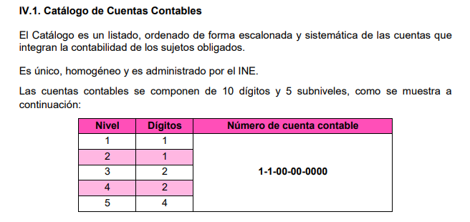

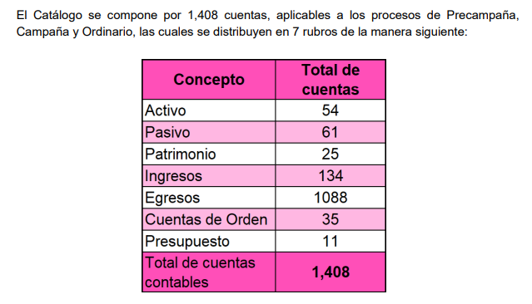
Atento lo anterior, tomando como referencia la normatividad que regula la fiscalización de los recursos que ejercen los partidos políticos, se tiene que no existe fuente obligacional que establezca como deber de los partidos políticos registros con las partidas presupuestales referidas por la parte Recurrente en la solicitud de información.
A mayor abundamiento, es de referir que ciertamente, la normativa y la institucionalidad democrática prescriben una serie de derechos y obligaciones de los partidos políticos, entre ellas las contenidas en los artículos 92 y 100 de la Ley de Transparencia y Acceso a la Información Pública del Estado de México y Municipios, conforme a las Tablas de Aplicabilidad aprobadas por el Pleno de este Instituto en términos del numeral Noveno, fracción I de los Lineamientos técnicos generales para la publicación, homologación y estandarización de la información de las obligaciones establecidas en el título quinto y en la fracción IV del artículo 31 de la Ley General de Transparencia y Acceso a la Información Pública, que deben de difundir los Sujetos Obligados en los portales de Internet y en la Plataforma Nacional de Transparencia y anexos, siendo aplicables al Sujeto Obligado las siguientes fracciones:
Artículo 92:
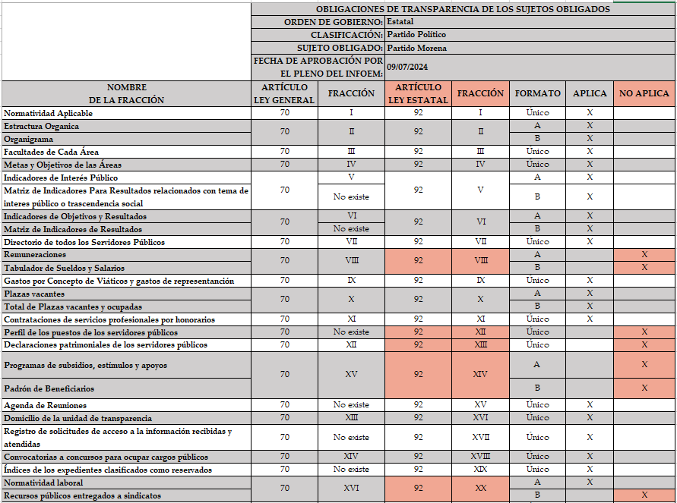
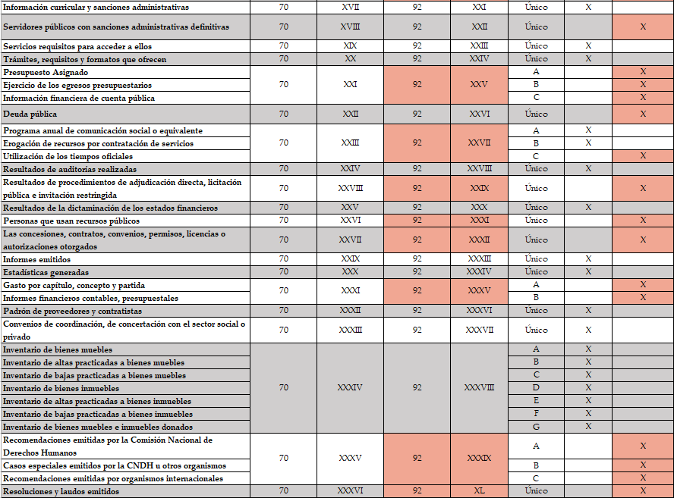

Imágenes de las que se puede apreciar que de conformidad con lo establecido en las tablas de aplicabilidad del Sujeto Obligado no son aplicables las fracciones relativas al presupuesto asignado, ejercicio de egresos presupuestarios e información financiera de cuenta pública, ni tampoco lo relativo a informar el gasto por capitulo, concepto y partida.

Ahora bien, cabe referir que el Sujeto Obligado en su respuesta manifestó que no tiene la obligación normativa de contar con información relacionada con gastos, contrato, convenios, facturas, actas de entrega recepción, finiquitos, fotografías u otra expresión documental respecto a la aplicación de la partida 5133 del Clasificador por Objeto del Gasto; haciendo referencia referencia a una partida distinta a las referidas en la solicitud; sin embargo, una vez que se apertura la etapa de manifestaciones, el Sujeto Obligado haciendo uso de su derecho ratifico que no cuenta con la obligación normativa para generar la documentación referida por la parte Recurrente, haciendo referencia a las partidas presupuestales señaladas en la solicitud de información.

Por lo anterior, debe decirse que este Organismo Garante estima conveniente señalar que no está facultado para manifestarse sobre la veracidad de la información proporcionada, ya que no existe precepto legal alguno en la Ley de la Materia que permita, vía recurso de revisión, se pronuncie al respecto. Por analogía, sirve de apoyo a lo anterior el Criterio orientador 31-10 emitido por el entonces Instituto Federal de Accesos a la Información y Protección de Datos, que a la letra establece lo siguiente:

“El Instituto Federal de Acceso a la Información y Protección de Datos no cuenta con facultades para pronunciarse respecto de la veracidad de los documentos proporcionados por los sujetos obligados. El Instituto Federal de Acceso a la Información y Protección de Datos es un órgano de la Administración Pública Federal con autonomía operativa, presupuestaria y de decisión, encargado de promover y difundir el ejercicio del derecho de acceso a la información; resolver sobre la negativa de las solicitudes de acceso a la información; y proteger los datos personales en poder de las dependencias y entidades. Sin embargo, no está facultado para pronunciarse sobre la veracidad de la información proporcionada por las autoridades en respuesta a las solicitudes de información que les presentan los particulares, en virtud de que en los artículos 49 y 50 de la Ley Federal de Transparencia y Acceso a la Información Pública Gubernamental no se prevé una causal que permita al Instituto Federal de Acceso a la Información y Protección de Datos conocer, vía recurso revisión, al respecto.”(Sic)

De lo anterior, este Órgano Resolutor en aras de tutelar el derecho de acceso a la información de los particulares, tiene la obligación de apegarse en todo momento a lo que dispone la Ley de Transparencia y Acceso a la Información Pública del Estado de México y Municipios garantizando los principios de imparcialidad y legalidad en el procedimiento de impugnación y resolución del recurso planteado.

En consecuencia, de todo lo anterior, se actualiza la causal de sobreseimiento prevista en la fracción III del artículo 192 de la Ley de Transparencia y Acceso a la Información Pública del Estado de México y Municipios, que dispone lo siguiente:

“Artículo 192. El recurso será sobreseído en todo o en parte cuando una vez admitido, se actualicen alguno de los siguientes supuestos:
…
III. El sujeto obligado responsable del acto lo modifique o revoque de tal manera que el recurso de revisión quede sin materia…”. (Sic)

De lo establecido en el precepto legal citado se advierte que el sobreseimiento del recurso de revisión procede en los siguientes casos:
a) Cuando el sujeto obligado modifique el acto impugnado.
b) Cuando el sujeto obligado revoque el acto impugnado.
Quedando en ambos casos el acto combatido sin materia o sin efectos.
Como se observa, un acto impugnado es modificado en aquellos casos en los que el Sujeto Obligado después de haber otorgado una respuesta, emite una diversa de manera posterior y en esta subsana las deficiencias que hubiera tenido, quedando satisfecho el derecho subjetivo accionado por la parte recurrente.
En ese tenor, un acto impugnado queda sin efectos, cuando aun existiendo jurídicamente (esto es, que no se ha modificado, ni revocado) ya no genera ninguna consecuencia legal.
En tanto, en el presente caso queda sin materia, toda vez que con el Informe Justificado, el Sujeto Obligado modificó la respuesta al referir de manera correcta las partidas presupuestales de las cuales la parte Recurrente solicitó la infrmación actualizándose entonces la causal prevista en la fracción III del artículo 192 de la Ley de la Materia vigente en la Entidad, antes transcrita.
Siendo el sobreseimiento un acto que da por terminado el procedimiento administrativo de impugnación sin resolver el fondo de la cuestión planteada, por presentarse causas que impiden a la autoridad referirse a lo sustancial de lo planteado por la parte RECURRENTE, los efectos del sobreseimiento son los dar por concluido el recurso administrativo sin entrar al estudio de fondo del asunto de que se trate; lo anterior con apoyo en el criterio del Poder Judicial de la Federación con rubro:
“SOBRESEIMIENTO, NO PERMITE ENTRAR AL ESTUDIO DE LAS CUESTIONES DE FONDO
Localización: 213609. II.2o.183 K. Tribunales Colegiados de Circuito. Octava Época. Semanario Judicial de la Federación. Tomo XIII, Febrero de 1994, Pág. 420
Cuerpo de tesis: No causa agravio la sentencia que no se ocupa de los razonamientos tendientes a demostrar la inconstitucionalidad de los actos reclamados de las autoridades responsables, que constituyen el problema de fondo, si se decreta el sobreseimiento del juicio.” (Sic)

Cabe destacar que la decisión de este órgano colegiado de sobreseer el recurso de revisión no implica una limitación o negación a la justicia, según lo ha establecido el Poder Judicial Federal, en el criterio que es aplicable por analogía, con rubro:
“DESECHAMIENTO O SOBRESEIMIENTO EN EL JUICIO DE AMPARO. NO IMPLICA DENEGACIÓN DE JUSTICIA NI GENERA INSEGURIDAD JURÍDICA”
Cuerpo de la tesis: Cuando se desecha una demanda de amparo o se sobresee en el juicio, ello no implica denegar justicia ni genera inseguridad jurídica, ya que la obligación de los tribunales no es tramitar y resolver en el fondo todos los asuntos sometidos a su consideración en forma favorable a los intereses del solicitante, sino que se circunscribe a la posibilidad que tiene cualquier individuo de acudir ante los órganos jurisdiccionales, con su promoción (demanda), a la cual debe darse el trámite acorde a las formalidades rectoras del procedimiento respectivo, dentro de las cuales el legislador previó las causales de improcedencia y sobreseimiento. Así, cuando el juzgador o tribunal de amparo se funda en una de ellas para desechar o sobreseer en un juicio, imparte justicia, puesto que el acceso a ella no se ve menoscabado, sino que es efectivo, ni se deja en estado de indefensión al promovente, no obstante sea desfavorable, al no poder negar que se da respuesta a la petición de amparo, con independencia de que no comparta el sentido de la resolución, dado que de esa forma quien imparte justicia se pronuncia sobre la acción, diciendo así el derecho y permitiendo que impere el orden jurídico.” (Sic)

Así, con fundamento en lo prescrito en los artículos 5 párrafos trigésimo noveno, cuadragésimo y cuadragésimo primero, fracciones IV y V de la Constitución Política del Estado Libre y Soberano de México; 2, fracción II; 29, 36 fracciones I y II; 176, 178, 181, 185 y 186 fracción II de la Ley de Transparencia y Acceso a la Información Pública del Estado de México y Municipios, este Pleno:
III. R E S U E L V E
Primero. Se Sobresee el recurso de revisión número 05454/INFOEM/IP/RR/2025, porque al modificar la respuesta se actualizó la causal prevista en el artículo 192, fracción III, de la Ley de Transparencia y Acceso a la Información Pública del Estado de México y Municipios, quedando sin materia en términos del considerando Tercero de la presente Resolución.
Segundo. Notifíquese vía Sistema de Acceso a la Información Mexiquense (SAIMEX), al Titular de la Unidad de Transparencia del Sujeto Obligado la presente resolución, para su conocimiento.

Tercero. Notifíquese a través del Sistema de Acceso a la Información Mexiquense a la parte Recurrente, la presente resolución; así como, que de conformidad con lo establecido en el artículo 196 de la Ley de Transparencia y Acceso a la Información Pública del Estado de México y Municipios, podrá impugnarla en la vía Juicio de Amparo en los términos de las leyes aplicables.
ASÍ LO RESUELVE, POR UNANIMIDAD DE VOTOS, EL PLENO DEL INSTITUTO DE TRANSPARENCIA, ACCESO A LA INFORMACIÓN PÚBLICA Y PROTECCIÓN DE DATOS PERSONALES DEL ESTADO DE MÉXICO Y MUNICIPIOS, CONFORMADO POR LOS COMISIONADOS JOSÉ MARTÍNEZ VILCHIS, MARÍA DEL ROSARIO MEJÍA AYALA, SHARON CRISTINA MORALES MARTÍNEZ, LUIS GUSTAVO PARRA NORIEGA Y GUADALUPE RAMÍREZ PEÑA; EN LA TRIGÉSIMA SÉPTIMA SESIÓN ORDINARIA, CELEBRADA EL QUINCE DE OCTUBRE DE DOS MIL VEINTICINCO, ANTE EL SECRETARIO TÉCNICO DEL PLENO ALEXIS TAPIA RAMÍREZ.

